7SP/ biologia/ 16.04.2020
Temat: Obwodowy układ nerwowy. Odruchy
- Przeanalizuj tekst:
W skład tego układu obwodowego wchodzi:
- 12 par nerwów czaszkowych
- 31 par nerwów rdzeniowych
Nerwy czaszkowe odchodzą bezpośrednio od mózgu. Unerwiają narządy zmysłów oraz mięśnie i gruczoły znajdujące się w głowie np. mięśnie mimiczne twarzy, ślinianki.
Nerwy rdzeniowe odchodzą od rdzenia kręgowego. Unerwiają skórę, mięśnie, gruczoły, narządy wewnętrzne.
Nerwy obwodowe zbudowane są z wiązek neurytów, których ciała komórek znajdują się w ośrodkowym układzie nerwowym. W zależności od rodzaju przewodzonych bodźców wyróżniamy:
- nerwy czuciowe – przewodzą bodźce czuciowe
- nerwy ruchowe – przewodzą bodźce ruchowe
- nerwy mieszane – przewodzą bodźce czuciowe i ruchowe
Najdłuższym nerwem układu obwodowego jest nerw kulszowy unerwiający kończynę dolna.
Mózgowie od spodu z widocznymi nerwami 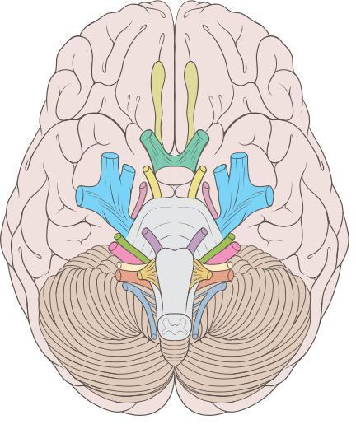

Nerwy obwodowe utworzone są przez biegnące równolegle wiązki włókien nerwowych, które otocza tkanka łączna właściwa. Włókna nerwowe budujące nerwy mogą przewodzić impulsy nerwowe w różnych kierunkach. Zgodnie z tym kryterium wyróżniamy:
1. włókna dośrodkowe, czyli aferentne zwane też włóknami czuciowymi – przewodzą impulsy nerwowe od receptorów do ośrodkowego układu nerwowego;
2. włókna odśrodkowe, czyli eferentne zwane też ruchowymi – przewodzą impulsy z ośrodkowego układu nerwowego do narządów wykonawczych np. mięśni;
Nerw czuciowy zawiera tylko włókna aferentne, a nerw ruchowy tylko eferentne. Nerw, który składa się z włókien przewodzących w dwóch kierunkach nazywa się nerwem mieszanym.
Nerwy czaszkowe występują w liczbie 12 par oznaczonych cyframi rzymskimi. Są to:
• nerwy węchowe (I)
• nerw wzrokowy (II)
• nerw okoruchowy (III)
• nerw bloczkowy (IV)
• nerw trójdzielny (V)
• nerw odwodzący (VI)
• nerw twarzowy (VII)
• nerw przedsionkowo-ślimakowy (VIII)
• nerw językowo-gardłowy (XIX)
• nerw błędny (X)
• nerw dodatkowy (XI)
• nerw podjęzykowy (XII)
Nerwy I, II i VIII to nerwy czuciowe,
- Przeczytaj tekst z podręcznika – strona 181
- Wykona zadania 1 i 2 strona 92 w zeszycie ćwiczeń
- Przeczytaj tekst z podręcznika – strona 182-184
- Przeanalizuj uważnie tekst:

Receptor – jest to miejsce odbioru bodźca np. komórki czuciowe w skórze. Bodziec odebrany przez receptor jest przekazywany neuronami czuciowymi do ośrodkowego układu nerwowego np. do rdzenia kręgowego. Informacja jest analizowana przez neurony kojarzeniowe.
Neuron ruchowy przesyła impuls nerwowy do narządu wykonawczego – efektora, np. mięśnia lub gruczołu.

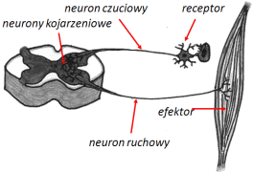

Odruch jest to automatyczna reakcja organizmu na bodziec. Większość odruchów powstaje na zasadzie prostego łuku odruchowego opisanego wcześniej. Przekaz impulsów nerwowych odbywa się niezwykle szybko – neurony czuciowe przewodzą impulsy z szybkością 15 – 40 m/s, a ruchowe 50 – 80 m/s. Jest to istotne podczas reakcji obronnej organizmu np. cofanie ręki pod wpływem ognia.
Badaniami odruchów jako pierwszy zajmował się rosyjski fizjolog Iwan Pawłow, który w 1904r. otrzymał nagrodę Nobla.
Wszystkie odruchy można podzielić na bezwarunkowe i warunkowe.
Odruch bezwarunkowy jest wrodzony i powstaje niezależnie od naszej woli. Odruchy te związane są z rdzeniem kręgowym i ośrodkami podkorowymi mózgu.
Przykłady odruchów bezwarunkowych:
- kichanie, kaszel
- ssanie mleka
- zmiana wielkości źrenicy pod wpływem światła o różnym natężeniu
- odruch kolanowy
Odruch warunkowy jest to odruch nabyty. Związany jest z ośrodkami w korze mózgowej. Jego wykształcenie wymaga działania bodźcem obojętnym jednocześnie z bodźcem wywołującym dany odruch. Aby wykształcić odruch warunkowy należy takie działania wielokrotnie powtarzać. Przykładem odruchu warunkowego jest np. tresura psa. Odruchem warunkowym jest też obgryzanie paznokci czy ołówka w sytuacjach stresowych, wydzielanie śliny pod wpływem zapachu pokarmu.

- Do zeszytu przedmiotowego wpisz określenia następujących pojęć:

- Receptor
- Efektor
- Odruch
- Łuk odruchowy
- Bodziec

- Wykonaj zadania z zeszytu ćwiczeń 3,4 str. 92, 93
- Odpowiedzi na następujące pytania prześlij na mój adres: malgorzatatabor1@wp.pl

1. Jak zbudowana jest komórka nerwowa?
2. W skład układu nerwowego ośrodkowego wchodzi:
3. W skład układu nerwowego obwodowego wchodzi:
4. Z czego zbudowana jest synapsa?
5. Co nazywano synapsą?
6. Co to jest akson?
7. Jak zbudowane są nerwy?
7. Jakie znasz odruchy?
8. Dokończ zdanie:
Kiedy impuls dotrze do końca neuronu ………………………………………………………………………………………

pozdrawiam Małgorzata Tabor

